Министерство образования Республики Беларусь

Учреждение образования

“Брестский государственный университет”

Кафедра ИИТ

Лабораторная работа №5

По дисциплине: “ЯП”

Тема: “Файловая система в Python”

Выполнил:

Студент 2-го курса

Группы ПО-7

Качан В.В

Проверила:

Дряпко

Брест, 2021

Цель работы: Изучить файловую систему Python.

**Вариант 5**

Задания.

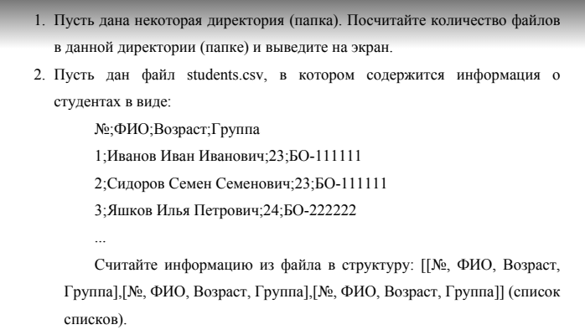

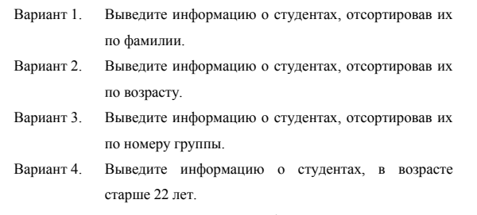

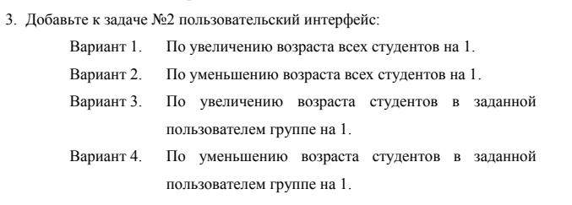

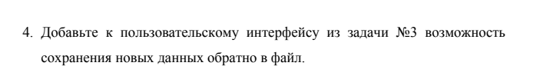

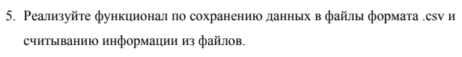

**Код программы:**

#Задание 1.  
print('Task 1:')  
import os.path  
path = "D:\pythonlabs\pythonProject"  
num_files = len([f for f in os.listdir(path)  
 if os.path.isfile(os.path.join(path, f))])  
print('Number of files: ',num_files)  
  
#Задание 2:  
print('Task 2:')  
import csv  
list_ = []  
with open("1.csv", encoding='utf-8') as csvfile:  
 reader = csv.reader(csvfile)  
 head = 0  
 _list = []  
 for row in reader:  
 if head == 0:  
 print(f'{row[0]} {row[1]:<28} {row[2]:<15} {row[3]}')  
 else:  
 _list.append(row)  
 print(f'{row[0]} {row[1]:<28} {row[2]:<15} {row[3]}')  
  
 head = 1  
 print("Changed ages: ")  
 head = 0  
 for row_ in _list:  
 row_[2] = str(int(row_[2]) - 1)  
 if head == 0:  
 print(f'{row_[0]} {row_[1]:<28} {row_[2]:<15} {row_[3]}')  
 else:  
 print(f'{row_[0]} {row_[1]:<28} {row_[2]:<15} {row_[3]}')  
 head = 1  
 print(_list)  
 with open("2.csv", mode="w", encoding="utf-8") as wfile:  
 s = csv.writer(wfile,lineterminator='\r' )  
 s.writerow(['№','ФИО','Возраст','Группа'])  
 for i in _list:  
 s.writerow(i)

**Вывод:** В ходе лабораторной работы освоил основные способы взаимодействия с файловой системой операционной системы при помощи языка программирования высокого уровня Python.